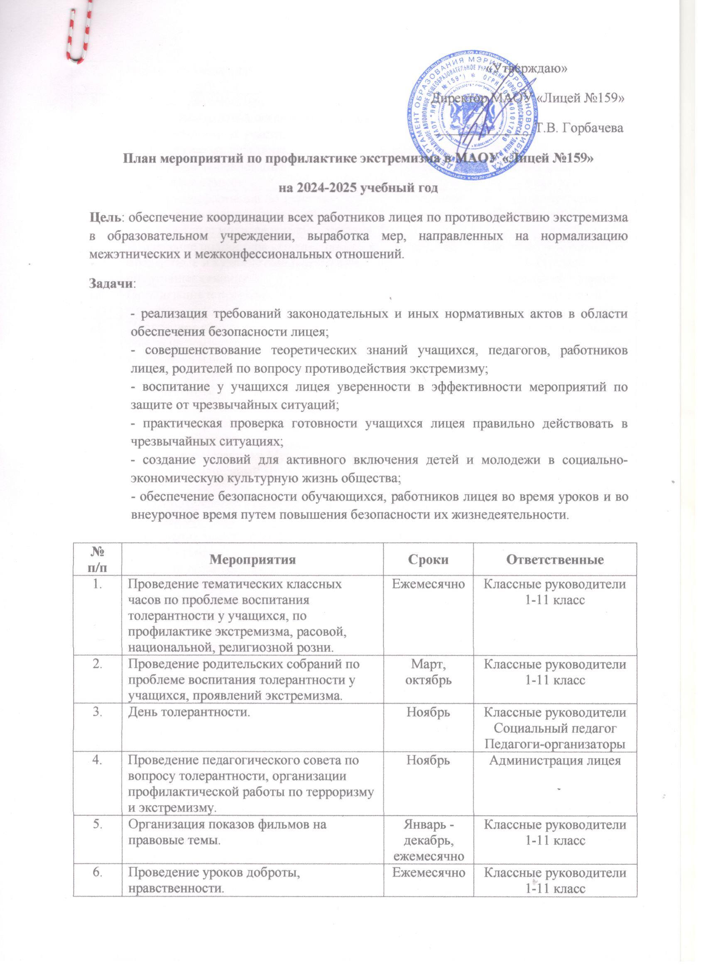

|  |  |  |  |
| --- | --- | --- | --- |
| 7. | Неделя «Закон и право». | Декабрь | Учителя истории и обществознания |
| 8. | Встреча с работниками правоохранительных органов по вопросу ответственности за участие в противоправных действиях. | Апрель | Социальный педагог |
| 9. | Спортивные соревнования  «Мы – одна семья». | Май | Учителя физической культуры |
| 10. | Изучение информации по участию несовершеннолетних, входящих в неформальные молодежные объединения. | Постоянно | Администрация  Социальный педагог |
| 11. | Вовлечение подростков «группы риска» в предметные и художественные кружки, спортивные секции. | В течение года | Классные руководители 1-11 класс  Социальный педагог |
| 12. | Организация и проведение школьных каникул. | По плану | Администрация |
| 13. | Проведение единого педагогического совета на тему «Профилактика терроризма и экстремизма в молодежной среде посредством приобщения к традиционным духовным ценностям». | Май | Администрация лицея |
| 14. | Подбор тематической литературы по вопросу профилактики экстремизма в молодежной среде. | Постоянно | Библиотекарь  Социальный педагог |
| 15. | Проведение месячника Мужества, недели Памяти, посвященный Дню Победы. | Февраль, май | Классные руководители  1-11 класс  Педагоги-организаторы |
| 16. | Создание буклетов «Терроризму и экстремизму – нет!» | Постоянно | Классные руководители  Социальный педагог |
| 17. | Проведение тематических классных часов по темам:  - Давайте дружить народами  - Все мы разные, но все заслуживаем счастья.  - Приемы эффективного общения.  - Формирование навыков толерантного отношения к окружающим. | В течение года | Классные руководители |
| 18. | Оказание социальной психологической помощи детям из семей «группы риска». | Постоянно | Администрация  Социальный педагог  Педагог-психолог |
| 19. | Проведение бесед на тему «Детский телефонный терроризм квалифицируется как уголовное преступление»  (стр. 207 УК РФ) | Май - ноябрь | Инспектор ГПДН  Социальный педагог |
| 20. | Проведение интернет - уроков по следующим темам: | | |
|  | - Пропаганда и публичное оправдание терроризма и экстремизма. | Апрель | Администрация  Классные руководители |
|  | - Вовлечение несовершеннолетних подростков в преступные и экстремистские группировки и использование интернет. | Октябрь | Администрация  Классные руководители |
| 21. | Разработка памяток для родителей и обучающихся по профилактике экстремизма. | Сентябрь | Социальный педагог |
| 22. | Индивидуальные консультации для родителей:  - Я и мой ребенок  - Тревоги и страхи моего ребенка | В течение года | Педагог-психолог |
| 23. | Лекции для родителей:  - Современные молодежные неформальные объединения;  - Дети в сектах;  - Пропаганда и публичное оправдание терроризма и экстремизма. | Октябрь, март, январь | Администрация |

Социальный педагог Е.Ю. Малышев

Социальный педагог Е.А. Шестакова